El peregrino

Llevo: Necesito:
- Una capa una vieira
- Un sombrero un bastón
- Una alforja una calabaza

Soy un peregrino tradicional
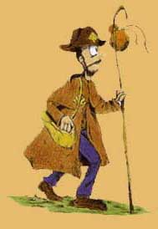

El peregrino
Llevo: Necesito:
- Una mochila un saco de dormir
- Unas botas un bastón
- Ropa ligera un mapa
- Calcetines papel y lapis

Soy un peregrino moderno
